**5η Εργαστηριακή Άσκηση**

**VLSI**

Μοίρας Αλέξανδρος 03118081

Παντελαίος Δημήτριος 03118049

Το block διάγραμμα του κυκλώματος και το finite state machine φαίνονται παρακάτω:

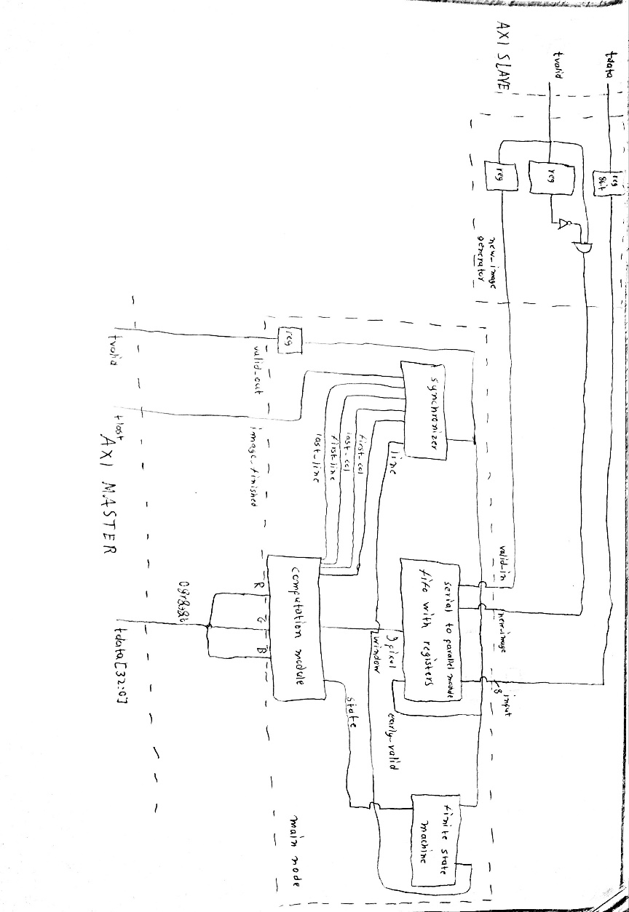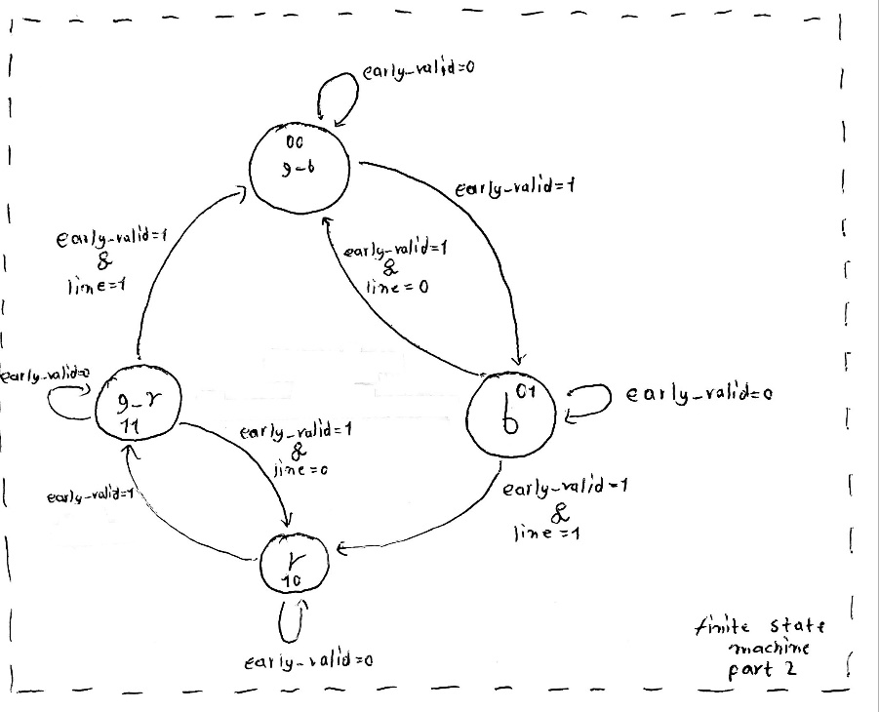

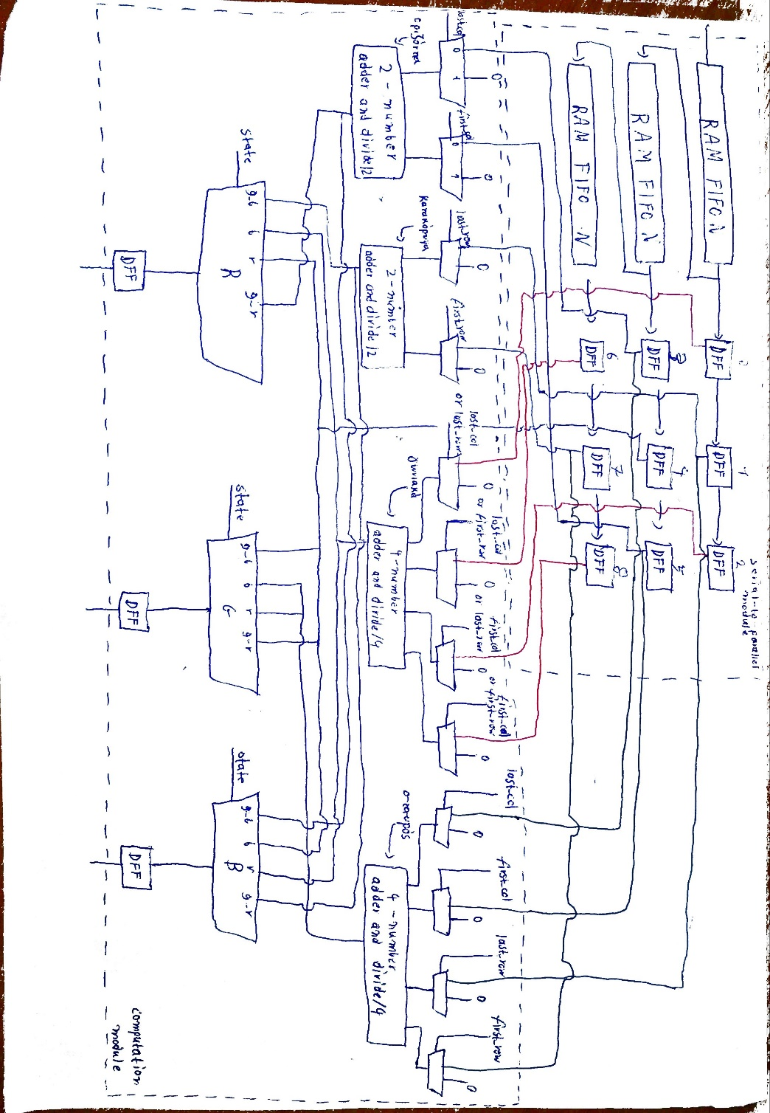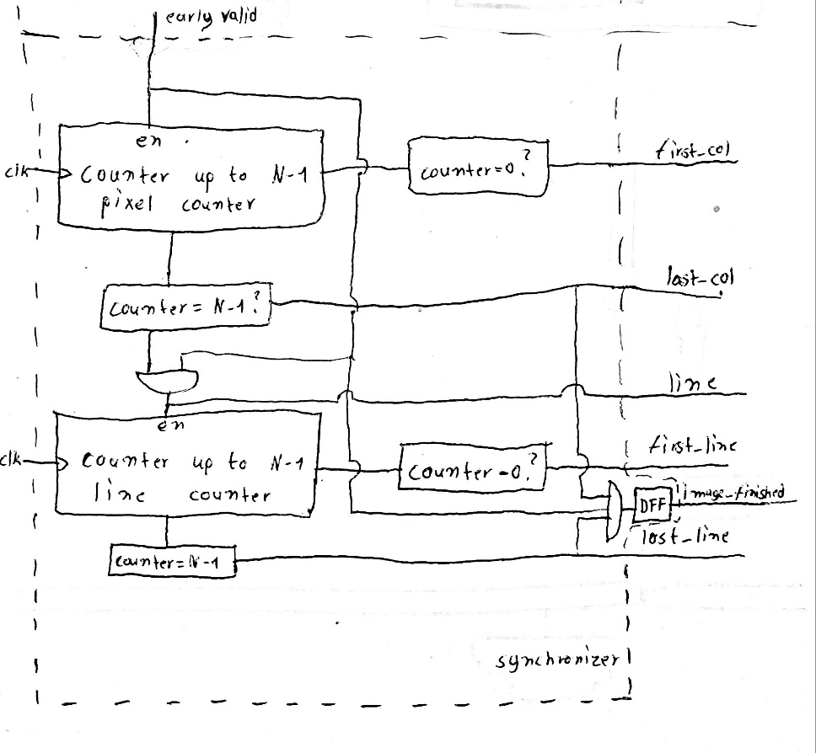

Το new_image_generator δημιουργεί το σήμα new_image στο πρώτο valid_in που θα λάβει από το AXI Slave Interface. Αν και στον τρέχοντα σχεδιασμό μας το new_image είναι redundant το συμπεριλαμβάνουμε για λόγους πληρότητας. Προστίθενται registers στα valid_in, pixel, new_image για συγχρονισμό τους με το ρολόι.

Το serial to parallel module αναλαμβάνει να δημιουργήσει το 3x3 παράθυρο. Το valid_in αποτελεί το wr_enable της πρώτης FIFO ενώ διαθέτει εσωτερικά μετρητές για τον συγχρονισμό των υπόλοιπων wr_enable και rd_enable. Όσο δεν έχουν διαβαστεί ακόμα όλα τα δεδομένα αν σταματήσει να έρχεται valid_in=1 οι FIFO σταματούν να διαβάζονται και να γράφονται και οι registers να shiftάρουν δεδομένα έως ότου έρθει νέο valid_in=1 οπότε και συνεχίζεται η κανονική λειτουργία του κυκλώματος. Επίσης όταν έχουν διαβαστεί δύο συνεχόμενα δεδομένα από τη 2η FIFO, δηλαδή το pixel στη μέση του παραθύρου είναι valid τίθεται στο 1 το σήμα early_valid, που σηματοδοτεί ότι μπορούν να εκτελεστούν υπολογισμοί για αυτό το Pixel.

Ο synchronizer μετράει τα επεξεργαζόμενα pixels. Ο ρόλος του είναι να καθορίσει αν βρισκόμαστε στα άκρα της εικόνας ώστε να λάβει σωστά μηδενικές τιμές για τα αντίστοιχα pixel το κύκλωμα που εκτελεί τους υπολογισμούς και να σηματοδοτήσει το τέλος της επεξεργασίας όταν θα έχουν επεξεργαστεί επιτυχώς $N^{2}$ pixels. Επίσης παράγει σήμα κάθε φορά που θα μετρήσει N pixels για να υποδείξει αλλαγή γραμμής στην εικόνα.

Το FSM καθορίζει τι pixel επεξεργαζόμαστε ώστε το module των υπολογισμών να αναγνωρίζει σωστά τα χρώματα της 3x3 γειτονιάς. Αλλάζει κατάσταση για κάθε έγκυρο pixel που επεξεργάζεται καθώς και επίσης μετά την επεξεργασία N pixels όπου δέχεται το σήμα line από τον synchronizer για να πάει στα pixels της επόμενης γραμμής της εικόνας.

Το computation module δέχεται το 3x3 παράθυρο, πρώτα ελέγχεται αν κάποιο pixel πρέπει να θεωρηθεί 0 βάσει των σημάτων των synchronizer, ύστερα υπολογίζει τους 4 δυνατούς μέσους (γραμμή, στήλη, σταυρός, γωνιακά βλ. σχήμα 3 εκφώνησης) και τέλος βάσει του state τα RGB παίρνουν τιμές είτε από τους παραπάνω υπολογισμούς είτε απευθείας από το μεσαίο pixel του παραθύρου βάσει του state που υποδεικνύει το finite state machine. Το αποτέλεσμα περνάει από register για συγχρονισμό με το ρολόι και προς αποφυγήν glitches στην έξοδο.